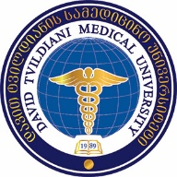
შპს ‘’დავით ტვილდიანის სამედიცინო უნივერსიტეტი’’

დანართი 1
დამტკიცებულია:
შპს ,,დავით ტვილდიანის სამედიცინო უნივერსიტეტი“-ს
2018 წლის 18 ივნისის
რექტორის #27/ა ბრძანების თანახმად.

შპს ,,დავით ტვილდიანის სამედიცინო უნივერსიტეტი”-ს
რექტორს

გ ა ნ ც ხ ა დ ე ბ ა

სახელი

გვარი

საკონკურსო თანამდებობა  (მიუთითეთ ერთ-ერთი) | - პროფესორი  - ასოცირებული პროფესორი  - ასისტენტ-პროფესორი  - აsistentი
დეპარტამენტი და/ან მიმართულება

განმცხადებლის ხელმოწერა ----------------------------------------------

თარიღი “-------“ ---------------------------------------- 2022 w.

